ŽUPANIJSKO NATJECANJE U MALOM NOGOMETU ZA MLADIĆE

Čakovec, 27.01.2017.
Mjesto održavanja: | Graditeljska škola | Datum: | 27.01.2017.

Sport: | Mali nogomet | Konkurencija: | Mladići

SUDIONICI NATJECANJA:
 | Škola | ŠŠD | Mjesto
 | Gimnazija Josipa Slavenskog | “Gimnazijalac” | Čakovec
 | Ekonomska i trgovačka škola | “Ekonomist” | Čakovec
 | Gospodarska škola | “Vizija” | Čakovec
 | Graditeljska škola | “Graditelj” | Čakovec
 | Tehnička škola | “TŠČ” | Čakovec
 | Srednja škola | “Svjelost” | Čakovec
 | Srednja škola Prelog | “Prločanec” | Prelog

NATJECATELJSKO POVJERENSTVO:
R.br. | Ime i prezime
 | Renato Čuka | Voditelj natjecanja
 | Marko Možek | Član
 | Tihomir Blažeka | Član
 | Ivan Fučko | Član
 | Robert Siladi | Član
 | Željko Domjanić | Član
 | Borna Grkavac | Član

Grupa „ A „
1. | TŠČ | Graditelj | 2:0
2. | Graditelj
3. | Vizija | Svjetlost | 1:3
4. | Svjetlost
5. | PORAŽENI Graditelj | Vizija | 1:5
6. | POBJEDNICI TŠČ | Svetlost | 2:3

Grupa „ B „
1. | Gimnazijlac | Priločanec | 1:1(5:4)
2. | Ekonomist | Priločanec | 4:1
3. | Gimnazijalac | Ekonomist | 1:0
Utakmica za 3. Mjesto
 | Ekonomist | TŠČ | 0:1
Utakmica za 1. Mjesto
 | Gimnazijalac | Svjetlost | 6:0
Konačni redoslijed ekipa:
 | Školsko sportsko društvo | Mjesto
1. | Ššd Gimnazijalac | Čakovec
2. | Ššd Svjetlost | Čakovec
3. | Ššd TŠČ | Čakovec
4. | Ššd Ekonomist | Čakovec
5. | Ššd Vizija | Čakovec
6. | Ššd Priločanec | Prelog
7. | Ššd Graditelj | Čakovec

Prvoplasirana ekipa nastupila je u slijedećem sastavu:
R. br. | Ime i prezime
1. | Goran Vuk
2. | Dominik Toma
3. | Dominik Bistrović
4. | Dominik Jambrović
5. | Domagoj Kanižaj
6. | Nikola Ovčar
7. | Martin Pajić
8. | Antonio Oletić
9. | Filip Hudin
10. | Karlo Karlovčec
11.
Voditelj ekipe : Robert Siladi ,prof.

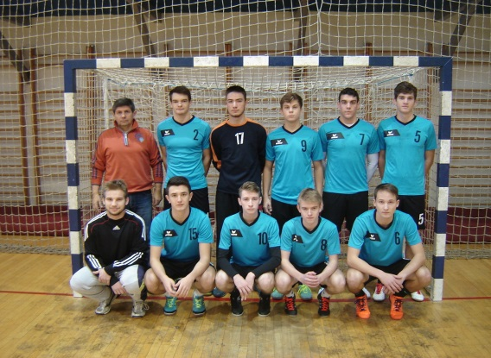  ŠŠD Gimnazijalac Čakovec | 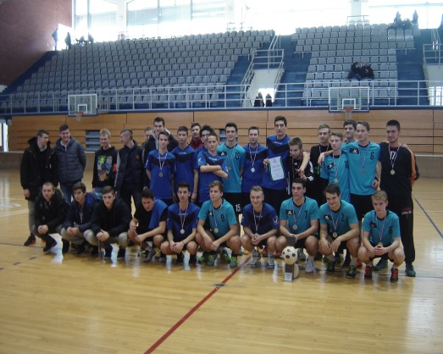  Proglašenje pobjednika

